**【道路命名】**

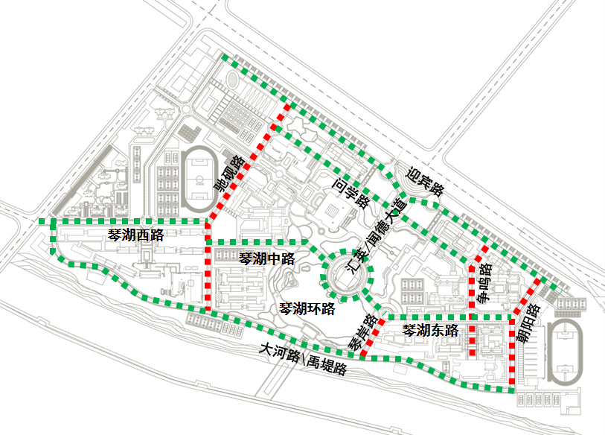

**学校主干道分别为东西向四条，南北向四条。**

**自东向西分别为朝（zhao）阳路、争鸣路、汇英路/闻德路、驰砚路，其内涵如下：**

**朝（zhao）阳路：**位于学校最东部的道路，迎接早晨第一缕阳光，故命名朝（zhao）阳，位于体育馆旁，又寓意我校学子如朝阳般充满阳光、希望。

**争鸣路：**位于第一教学楼与基础医学楼之间，是通往餐厅的一条繁华之路。学校各类文化活动、科研活动、社团活动通常在这条路上开展，真正形成百家争鸣、百花争艳、欣欣向荣的氛围。

**汇英大道**：位于学校的主干道，是连接学校各地方的中心地，寓意来自全国各地的学子精英们汇聚在三全学院。

**闻德大道**：学校的主干道，位于图书馆前，寓意在感受文化的氛围熏陶的同时，提高自身品得修养。

**驰砚路**：该路西侧为西区体育场、体育馆，东侧为第一院系楼、第二院系楼。“驰”寓意体育健儿们更快更强的体育精神；“砚”即笔墨纸砚，文化的象征。“驰砚”寓意着三全学子在学好文化课的同时不忘体育锻炼，文武双全。

**自北向南分别为迎宾路、问学路、琴湖路、大河路/禹堤路，其内涵如下：**

**迎宾路**：进入校园的第一条路，中国有四海宾客为一家之说，此路乃迎接八方宾客之意。

**问学路**：问学路是连接基础医学楼和第一院系楼之路。意指学习不仅需要自己刻苦努力，也需要向他人学习求教。此路与新乡校区“问学楼”遥相呼应。

**琴湖路**：因湖的形状宛如一把小提琴而得湖名为“琴湖”，琴湖路乃横穿琴湖之路，故名“琴湖路”，按东西方向分别命名：琴湖东路、琴湖中路、琴湖西路。

**琴湖环路**：琴湖周边小路。

**大河路**：学校位于黄河沿岸，黄河是我国北方最大的河流，河面辽阔，水流浩荡，所以又称“大河”，故命名为大河路，通俗易懂，便于流传、记忆。

**禹堤路**：黄河古称“禹”，学校地处黄河故里，早有“大禹治水”的悠久历史，校外以南紧邻黄河大堤，故命名为禹堤路，带有历史文化色彩，音律优美，便于流传记忆。

**【景观命名】**

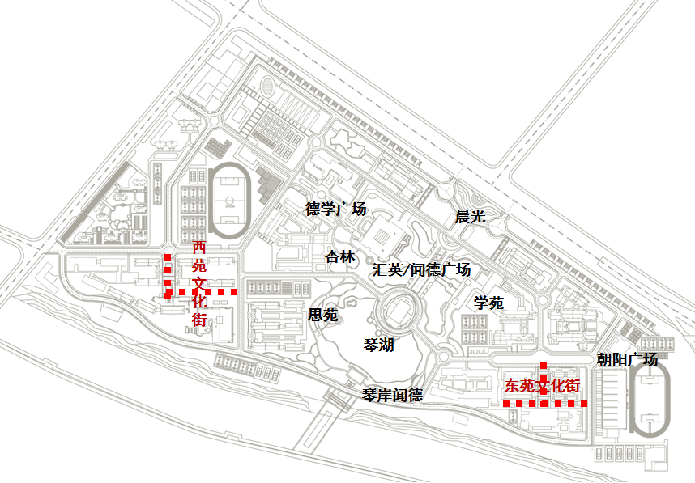

**晨光广场**：学校正门处广场，新的一天开始的地方，代表朝气、希望、生机。

**德学广场**：位于第一院系楼、第二院系楼、图书馆之间，乃德学双馨之意。“唯德学，唯才艺，不如人，当自立。”出自《弟子规》。

**朝阳广场**：学校东部体育场，寓意我校学子如朝阳一般充满活力、充满希望。

**汇英/闻德广场**：位于汇英/闻德礼堂前，与礼堂名称一致，便于记忆。

**杏林**：《神仙传》卷十记载：“君异居山为人治病不取钱使人重病愈者，使栽杏五株，轻者一株，如此十年，计得十万余株，郁然成林……”根据董奉的传说，人们用“杏林”称颂医生。医家每每以“杏林中人”自居。后世遂以“杏林春暖”、“誉满杏林”等来称颂医家的高尚品质和精良医术。

**思苑**：思苑即集聚荟萃思考之处，学术交流思考的园林。

**学苑**：学术的园苑。苏轼 《刘丑厮诗》：“笔砚耕学苑，戈矛战天骄。”

**琴湖**：因此湖的形状像小提琴而得名。

**琴案闻德:**位于琴湖周边，与闻德礼堂相呼应。语出王昌龄《谒焦炼师》诗：“炉香净琴案，松影闲瑶墀。”

**东苑文化街**：根据地理位置和道路属性命名，即校园东部的文化街。

**西苑文化街**：根据地理位置和道路属性命名，即校园西部的文化街。

**【楼宇命名】**

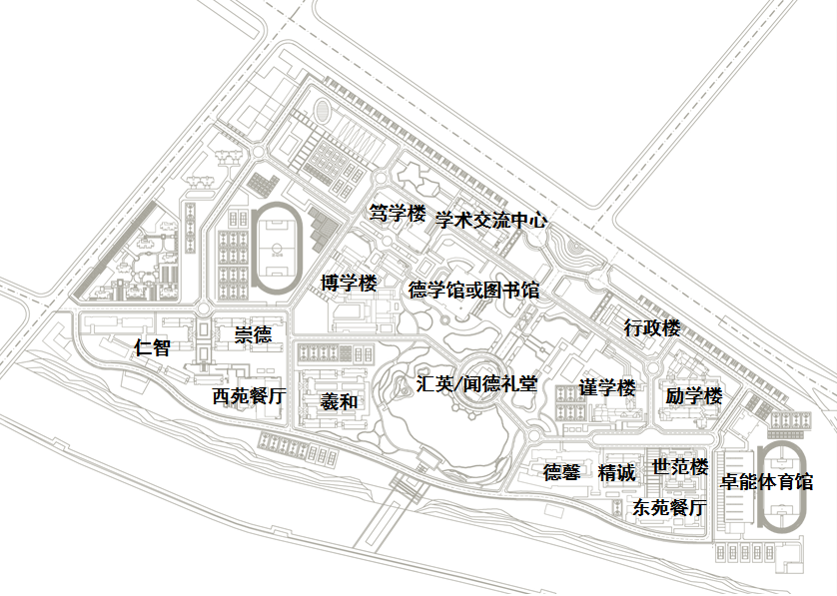

**笃学楼**：指专心好学。语出《论语.泰伯》：“笃信好学，守死善道。”

**博学楼**：“博”，大通也。《说文》：即宽广、广博之谓。高等院校在专业、学科等方面都应具有“博”的特点，在学术思想、学术风格、学术观点上应兼容并包、百花争艳。

**谨学楼**：严谨治学是对于科研和学术问题应当具有的态度和精神，意在要求师生在求知和传授知识和学问的过程中要做到严密谨慎、严格细致。

**励学楼**：勉励学生刻苦学习。

**世范楼**：语出《全唐文》“岂惟行为世范，言成士则已哉？”鼓励光大教育工作者学高为师，行为世范。

**德学馆**：图书馆命名为德学馆，即德学兼备之意，有德有能，以德为先，以能为本，兼而备之。

**汇英礼堂**：位于学校正中心，寓意来自全国各地的学子精英齐聚三全。

**闻德礼堂**：位于学校正中心，寓意三全师生应提高自身品得修养，以德为先，以能为本，兼而备之。与“德学馆”相呼应。

**图书馆**：根据楼宇的功能性命名，简洁明了，易于记忆。

**卓能体育馆**：语出《宋史哲宗一》“非行能卓异者不可轻授”。“卓能”即卓越的才能之意。大学育人，要力求使学子全面发展，身心健康，强体健魄亦为其间重要的修为。“卓”有挺拔之意，以此名喻我校学子体质康健，体能卓越，更指称学校体育工作的硕果累累。

**行政楼**：根据楼宇的功能性命名，简洁明了，易于记忆。

**学术交流中心**：根据楼宇的功能性命名，简洁明了，易于记忆。

**东苑餐厅**：该餐厅位于学校东部，此命名简洁明了，易于记忆。

**西苑餐厅**：该餐厅位于学校西部，此命名简洁明了，易于记忆。